温馨提示：
此题库为Word版，请按住Ctrl,滑动鼠标滚轴，调节合适的观
看比例，关闭Word文档返回原板块。
考点52 矩阵与变换
一、解答题
1.（2012·福建高考理科·Ｔ21）设曲线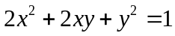在矩阵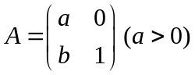对应的变换作用下得到的曲线为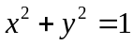．
(1) 求实数，的值．
(2) 求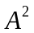的逆矩阵．
【解析】（1）设曲线上任意点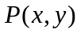在矩阵对应的变换作用下的点是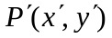，则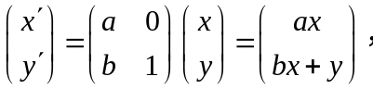得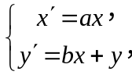
又点在上，所以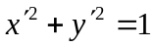，即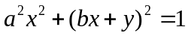，
整理得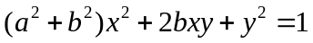.
依题意得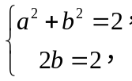解得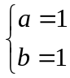或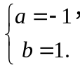
因为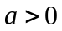，所以.
（2）由（1）知，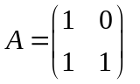，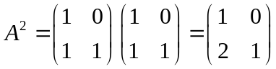，
所以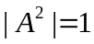，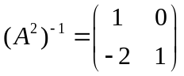.
2.（2012·江苏高考·Ｔ21）已知矩阵A的逆矩阵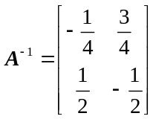，求矩阵A的特征值．
【解析】∵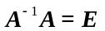，∴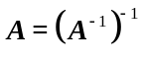.
∵，∴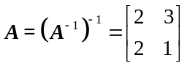.
∴矩阵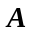的特征多项式为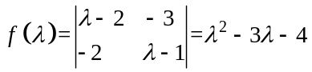.
令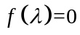，解得矩阵的特征值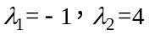.
关闭Word文档返回原板块。

